Jarní focení 2024
Proběhne 7.5. v exteriéru.
Náhled je zatím pouze orientační viz přiložené fotografie.
Dopoledne se bude fotografovat skupinové foto všech dětí, předškoláci.
Poté jednotlivci (sourozenci v MŠ) dle Vašich požadavků v přiloženém formuláři.
Odpoledne proběhne focení dětí se sourozenci mimo MŠ za přítomnosti rodičů.

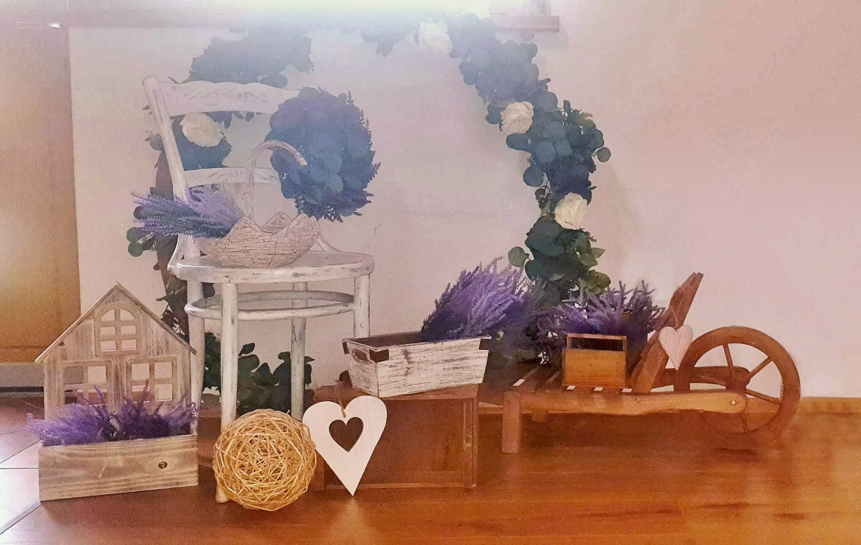
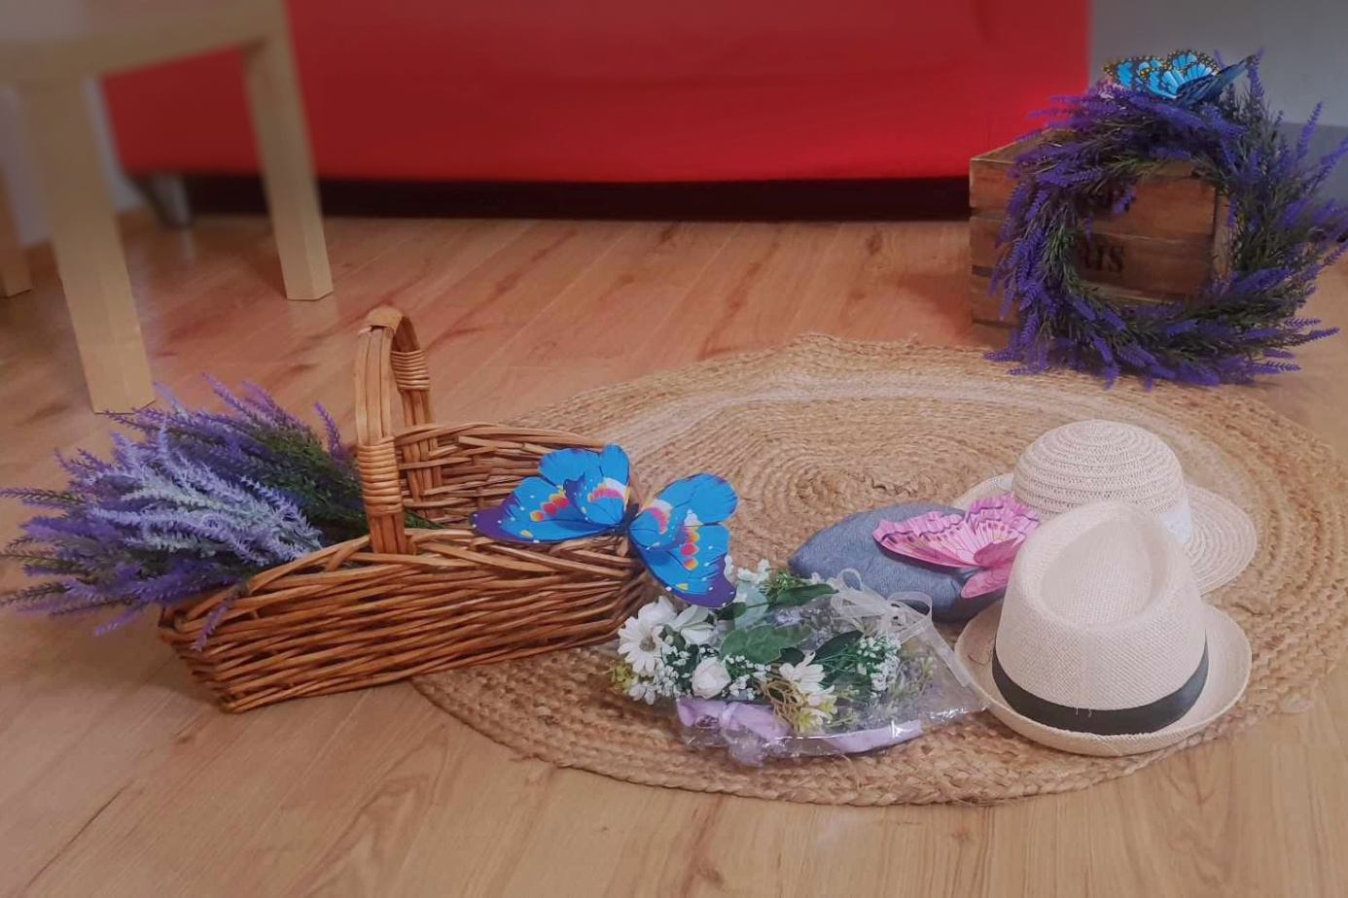

Vhodné oblečení: nejlépe bez obrázků (barvy, hnědá, zelená, růžová, bežová, fialová, bílá, žlutá…).

